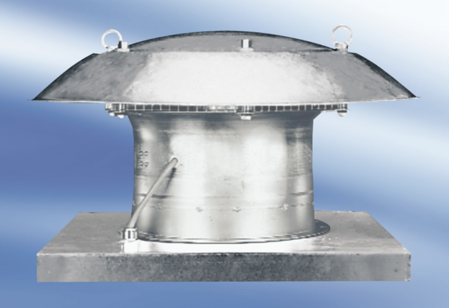Aksijalni krovni ventilator DZD 40/6 A-ExJedinica za pakiranje: 1 komAsortiman: C
Broj artikla: 0087.0775Proizvođač: MAICO

